ČESKÉ VYSOKÉ UČENÍ TECHNICKÉ V PRAZE
FAKULTA STAVEBNÍ, OBOR GEODÉZIE A KARTOGRAFIE
KATEDRA MAPOVÁNÍ
název předmětu
FOTOGRAMMETRIE 2
číslo úlohy  1. | název úlohy  Malé digitální fotogrammetrické stanice
školní rok  2007/08 | 5. semestr | studijní skupina  G3 – 63 | zpracoval  Martin Setnička  Tomáš Zamrzla  Pavla Šmejkalová | datum  21.3.08 | klasifikace

Cíl úlohy:
- seznámit se s technologií digitálního stereovyhodnocení v aplikaci letecké fotogrammetrie

Pomůcky:
- digitální fotogrammetrický systém VSD
- 2 letecké snímky zkušebního bodového pole Pecný

Pracovní postup:
- výpočty:
- vnitřní orientaci
- pomocí rámových značek
- povolená tolerance pro vnitřní orientaci je cca 0.015mm
- relativní orientaci
- dle Gruberova schématu vybereme 6 spojovacích bodů
- povolená tolerance pro relativní orientaci je 0.0320mm
- absolutní orientaci
- na snímcích zvolíme 5 vhodně rozmístěných a dobře rozpoznatelných bodů
- všechny výpočty proběhly v systému VSD
- zadané území vyhodnotíme vektorově a bodově ve stereomódu pomocí fotogrammetrického systému VSD
- export vektorového vyhodnocení pomocí systému Microstation a Atlas

Závěr:
Při výpočtu nebyly překročeny stanovené mezní odchylky.
( Střední souřadnicová chyba absolutní orientace 0,2819 < 0,30 m )
Bylo vyhodnoceno 153 bodů v intravilánu (stavení) a 95 bodů v extravilánu (vrstevnice)

Seznam příloh:
Vektorové vyhodnocení
Protokoly o jednotlivých orientací

V Praze 23. 3. 2008
Martin Setnička
Tomáš Zamrzla
Pavla Šmejkalová
Vektorové vyhodnocení
Intravilán
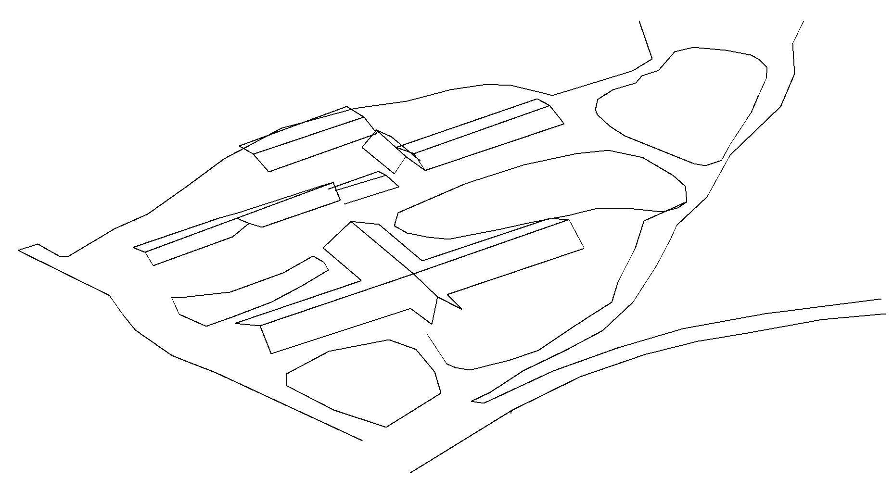

Extravilán
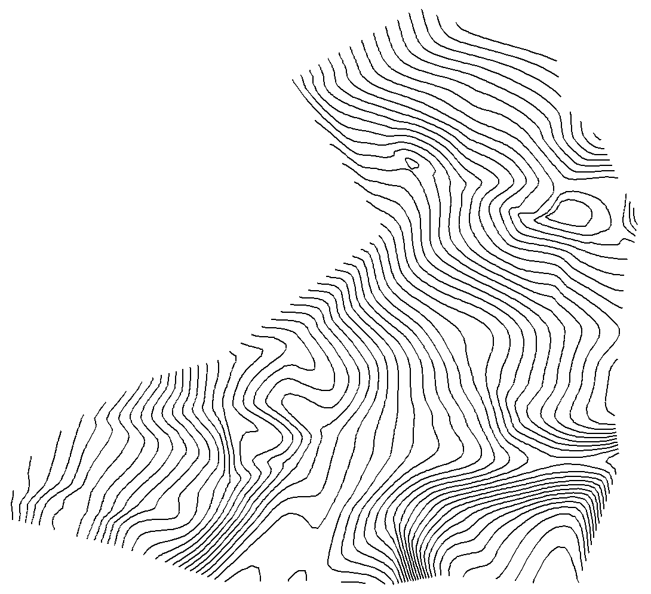
Protokol o vnitřní orientaci

************************** Fiducial marks, LEFT photo ************************

Preliminary HELMERT transformation

nr xs ys xi yi x-xi y-yi xs-xs' ys-ys'
1 2267.50 -68.50 0.0000 109.5950 -0.005 0.004 -0.09 0.08
2 4458.63 -2264.75 109.6935 0.0000 0.002 -0.008 0.05 -0.15
3 2260.63 -4453.50 0.0000 -109.5950 0.001 0.005 0.03 0.11
4 69.63 -2257.63 -109.6935 0.0000 0.001 -0.002 0.02 -0.03

mx= 0.004 my= 0.007 mp= 0.008 mxs= 0.077 mys= 0.147 mps= 0.166

Coefficients of transformation :
-113.3530010677 0.0499858533 -0.0000797592
112.8421180726 0.0000797592 0.0499858533

Final transformation, AFFINE

nr xs ys xi yi x-xi y-yi xs-xs' ys-ys'
1 2267.50 -68.50 0.0000 109.5950 -0.002 0.005 -0.03 0.09
2 4458.63 -2264.75 109.6935 0.0000 0.002 -0.005 0.03 -0.09
3 2260.63 -4453.50 0.0000 -109.5950 -0.002 0.005 -0.03 0.09
4 69.63 -2257.63 -109.6935 0.0000 0.002 -0.005 0.03 -0.09

mx= 0.003 my= 0.009 mp= 0.010 mxs= 0.062 mys= 0.187 mps= 0.198

Coefficients of transformation : 2
-113.3490978 0.0499855 -0.0000784
112.8397389 0.0000811 0.0499862

Pixel size in fiducial coord.system : 0.0500

************************* Fiducial marks, RIGHT photo ************************

Preliminary HELMERT transformation

nr xs ys xi yi x-xi y-yi xs-xs' ys-ys'
1 2268.38 -72.50 0.0000 109.5950 -0.010 0.009 -0.20 0.19
2 4464.25 -2264.75 109.6935 0.0000 -0.009 -0.025 -0.17 -0.50
3 2271.38 -4458.00 0.0000 -109.5950 0.024 0.006 0.49 0.12
4 74.94 -2266.38 -109.6935 0.0000 -0.005 0.009 -0.11 0.19

mx= 0.020 my= 0.021 mp= 0.029 mxs= 0.399 mys= 0.410 mps= 0.572

Coefficients of transformation :
-113.3846871552 0.0499813372 0.0000263405
113.2878194601 -0.0000263405 0.0499813372

Final transformation, AFFINE

nr xs ys xi yi x-xi y-yi xs-xs' ys-ys'
1 2268.38 -72.50 0.0000 109.5950 0.007 0.008 0.14 0.16
2 4464.25 -2264.75 109.6935 0.0000 -0.007 -0.008 -0.14 -0.16
3 2271.38 -4458.00 0.0000 -109.5950 0.007 0.008 0.14 0.16
4 74.94 -2266.38 -109.6935 0.0000 -0.007 -0.008 -0.14 -0.16

mx= 0.014 my= 0.016 mp= 0.021 mxs= 0.281 mys= 0.312 mps= 0.420

Coefficients of transformation : 2
-113.3685720 0.0499821 0.0000342
113.2683752 -0.0000185 0.0499806

Pixel size in fiducial coord.system : 0.0500
Protokol o relativní orientaci

***************** Relative orientation elements calculation ******************

Number of surveyed points : 6

x0= 0.00 y0= 0.00 ck= 152.53

Number of iterations : 5
om= -1.1057ř fi= 0.0463ř ka= -1.0784ř
bx= 92.6834 by= -5.3667 bz= -1.2412 |b|= 92.8469

Rotation matrix of right image :
0.9998225603 0.0188200434 0.0008086591
-0.0188321471 0.9996364217 0.0192970108
-0.0004451945 -0.0193088155 0.9998134683

nr xm ym zm dym dyt dys
1 -3.179 0.046 3.504 -0.0053 -0.0054 -0.11
2 95.041 -16.098 -6.741 0.0037 0.0036 0.07
3 4.004 84.439 5.597 0.0017 0.0025 0.05
4 100.164 95.497 -6.515 -0.0012 -0.0016 -0.03
5 -8.714 -67.812 6.672 0.0023 0.0029 0.06
6 91.961 -101.003 -8.619 -0.0016 -0.0020 -0.04
Residual y-parallax in model/fiducial/image coord.syst. :
my= 0.0073 myt= 0.0080 mys= 0.16

Pixel size in fiducial coord.system : 0.0500

Results of measurements used for the above calculations :

nr xsl ysl xsp ysp
1 2199.00 -2260.00 289.00 -2132.75
2 4084.50 -2572.50 2320.56 -2412.56
3 2350.00 -507.67 355.00 -339.33
4 4188.75 -432.00 2379.00 -228.25
5 2079.56 -3679.50 175.75 -3553.56
6 4002.44 -4176.44 2292.63 -4011.44
Protokol o absolutní orientaci
***************** Absolute orientation elements calculation ******************

Number of indicated points : 6

OM= -0.5687ř FI= -0.3226ř KA= -4.3591ř
Scale : 7.4770
Center of gravity of model : 44.6266 -23.7715 -1.4220
Center of gravity of field : -717871.5833-1065825.4583 400.3817
Left photo projection center : -718197.2557-1065611.4752 1547.5938
Right photo projection center : -717509.2779-1065704.2070 1543.1065

Rotation matrix :
0.9970914964 0.0760056188 -0.0056297135
-0.0759473618 0.9970624261 0.0099255596
0.0063675741 -0.0094691292 0.9999348927 1.00000

154
Pnt_mod 54.256 41.834 -2.466
Pnt_mod' 54.233 41.854 -2.479
Err_mod -0.0224 0.0205 -0.0134
Pnt_ter -717762.625-1065341.750 388.290
Pnt_ter' -717762.470-1065341.915 388.393
Err_ter 0.1548 -0.1649 0.1028
202
Pnt_mod 95.041 -16.098 -6.741
Pnt_mod' 95.012 -16.113 -6.761
Err_mod -0.0295 -0.0155 -0.0199
Pnt_ter -717491.375-1065797.375 362.320
Pnt_ter' -717491.147-1065797.274 362.469
Err_ter 0.2279 0.1005 0.1490
259
Pnt_mod -8.716 -67.814 6.670
Pnt_mod' -8.696 -67.842 6.635
Err_mod 0.0195 -0.0278 -0.0352
Pnt_ter -718294.500-1066123.125 461.200
Pnt_ter' -718294.631-1066122.904 461.460
Err_ter -0.1307 0.2208 0.2602
278
Pnt_mod 91.961 -101.002 -8.619
Pnt_mod' 91.958 -101.019 -8.593
Err_mod -0.0026 -0.0170 0.0262
Pnt_ter -717562.313-1066428.750 354.490
Pnt_ter' -717562.282-1066428.627 354.293
Err_ter 0.0301 0.1230 -0.1972
1470
Pnt_mod -10.676 45.961 5.191
Pnt_mod' -10.658 45.990 5.219
Err_mod 0.0180 0.0286 0.0280
Pnt_ter -718244.375-1065273.500 442.460
Pnt_ter' -718244.524-1065273.705 442.252
Err_ter -0.1490 -0.2048 -0.2083
2330
Pnt_mod 45.893 -45.510 -2.567
Pnt_mod' 45.910 -45.499 -2.552
Err_mod 0.0171 0.0112 0.0143
Pnt_ter -717874.313-1065988.250 393.530
Pnt_ter' -717874.446-1065988.325 393.423
Err_ter -0.1331 -0.0747 -0.1066

Mean square errors of x,y,z coord.: 0.1493 0.1574 0.1799
Mean square error of the point position in the ref.coord.syst. : 0.2819

Results of measurements made for the above calculations :

Nr xsl ysl xsp ysp
154 3333.50 -1439.50 1485.56 -1278.50
202 4084.50 -2572.50 2320.56 -2412.56
259 2079.53 -3679.53 175.75 -3553.56
278 4002.44 -4176.44 2292.63 -4011.41
1470 2044.50 -1308.50 77.63 -1169.50
2330 3165.63 -3157.94 1363.31 -3016.44

